第一步：打开您的MAC Safari浏览器
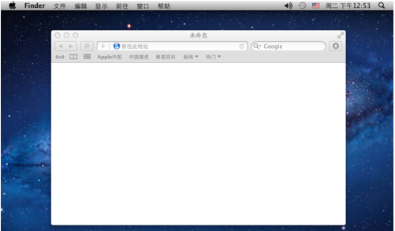
第二步：在左上角菜单栏里找到Safari并打开
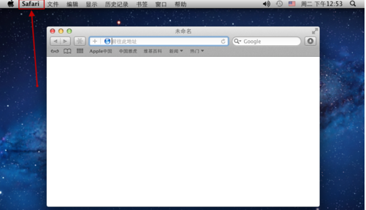
第三步：接着在Safari的二级菜单里-点击偏好设置
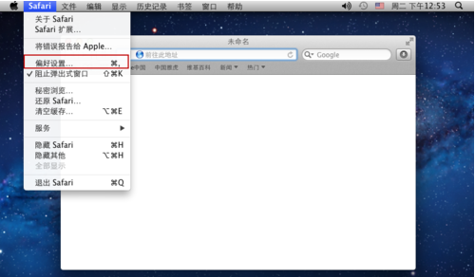
第四步：弹出一个高级窗口 找到高级一栏下的代理并点击--更改设置
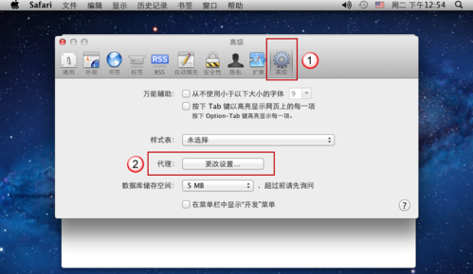
第五步：又弹出了一个网络窗口在代理一项里找到 自动代理配置和自动发现代理前面打勾然后将URL：http://yz.fudan.edu.cn/proxy.pac输入进去。
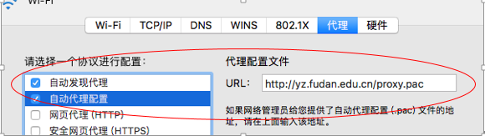
第六步：然后在网络窗口里点一下应用。

第七步：设置完成之后，重新打开浏览器访问http：//gsas.fudan.edu.cn会自动弹出一个认证框，输入您代理服务器帐号的用户名和密码（代理服务器的用户名为招生年度2018 + 全国硕士研究生入学考试网上报名号（中国研招网报名时已生成的9位数号码）。如：20183102*****。密码为全国硕士研究生入学考试网上报名所填证件号码的后六位（字母X须以大写输入
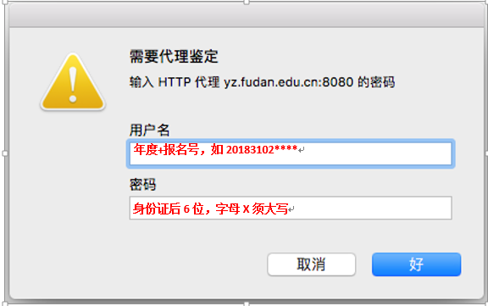然后点击“好”即可。

